ФЕДЕРАЛЬНОЕ ГОСУДАРСТВЕННОЕ БЮДЖЕТНОЕ ОБРАЗОВАТЕЛЬНОЕ УЧРЕЖДЕНИЕ ВЫСШЕГО ОБРАЗОВАНИЯ

МОСКОВСКИЙ ПОЛИТЕХНИЧЕСКИЙ УНИВЕРСИТЕТ
ВЫСШАЯ ШКОЛА ПЕЧАТИ И МЕДИАИНДУСТРИИ

Институт Принтмедиа и информационных технологий
Кафедра Информатики и информационных технологий

направление подготовки
09.03.02 «Информационные системы и технологии»

ЛАБОРАТОРНАЯ РАБОТА № 4-5

Дисциплина: Основы алгоритмизации и программирования.
Тема: Алгоритм сортировки «пузырёк»

Выполнил(а):

студент(ка) группы 201-723

Терво В.И.

________________ ___________
(Дата) (Подпись)

Проверил: преп. Хуснулина Д.Р.

________________ ___________
(Дата) (Подпись)

Замечания: _________________________________________________________
____________________________________________________________________
____________________________________________________________________

Москва
2020
Оглавление

Цель 3
Задача 3
Теоретическое обоснование 3
Блок-схема 4
Исходный код 5
Результат работы 6

Цель
Получить практические навыки разработке алгоритмов и их программной реализации..

Задача

Необходимо выполнить и оформить описание следующих пунктов:
- Сформулировать идею алгоритма
- Выполнить словесное представление алгоритма
- Выполнить полнить представление алгоритма с помощью блок схем с использованием элемента модификации и без него.
- Выполнить программную реализацию алгоритмов на языке С с использованием параметрического цикла и цикла с предусловием.

Теоретическое обоснование
Сортировка «Пузырьком» (англ Bubble Sort) – один из наиболее известных и простых алгоритмов сортировки. Он крайне лёгок в понимании, однако эффективен лишь при малых размерах массива.
Средняя сложность алгоритма – квадратичная, или же О(n²).
Алгоритм состоит в повторяющихся проходах по сортируемому массиву. На каждой итерации последовательно сравниваются соседние элементы, и, если порядок в паре неверный, то элементы меняют местами. За каждый проход по массиву как минимум один элемент встает на свое место: меньший по значению элемент (более «лёгкий») продвигается к началу массива, или же «всплывает, как пузырёк», (отсюда и название).
Алгоритм основан на повторяющихся проходах по сортируемому массиву. За каждый проход последовательно сравниваются соседние элементы. Если порядок в паре неверный, то происходит обмен значений элементов. При каждом проходе алгоритма по внутреннему циклу, очередной наибольший элемент массива ставится на своё место в конце массива рядом с предыдущим «наибольшим элементом», а наименьший элемент перемещается на одну позицию к началу массива («всплывает» до нужной позиции, как пузырёк в воде — отсюда и название алгоритма).
Проходы по массиву повторяются n-1 (где n – размер массива) раз или до тех пор, пока не будет перестановок, т.е. когда массив окажется отсортированным.

Блок-схема
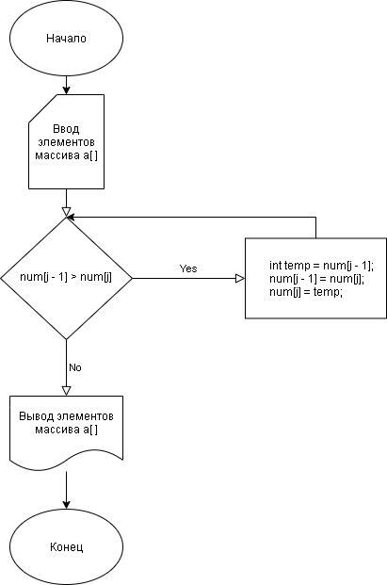
Рисунок 2 — Блок-схема алгоритма сортировки «пузырёк».
Исходный код
Листинг 1 — Исходный код программы алгоритма сортировки «пузырёк»

#define _CRT_SECURE_NO_WARNINGS
#include <stdio.h>

void bubbleSort(int *num, int size)
{
// Для всех элементов
for (int i = 0; i < size - 1; i++)
{
for (int j = (size - 1); j > i; j--) // для всех элементов после i-ого
{
if (num[j - 1] > num[j]) // если текущий элемент меньше предыдущего
{
int temp = num[j - 1]; // меняем их местами
num[j - 1] = num[j];
num[j] = temp;
}
}
}
}
int main()
{
int a[5]; // Объявляем массив из 5 элементов

// Вводим значения элементов массива
for (int i = 0; i < 5; i++)
{
printf("a[%d] = ", i);
scanf("%d", &a[i]);
}
bubbleSort(a, 5); // вызываем функцию сортировки
// Выводим отсортированные элементы массива
for (int i = 0; i<5; i++)
printf("%d ", a[i]);

return 0;
}
return 0;
}
Результат работы
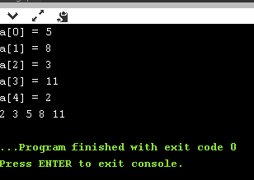
Рисунок 3 — Результат работы программы алгоритма сортировки «пузырёк»

